Instructions
DIRECCIÓN MUNICIPAL DE TRANSITO
Información de la Base de Datos
Diseñar el Modelo entidad relación,
las tablas de la base de datos en tercera forma normal
caso de uso para el Sistema de Información del Tránsito de Medellín,.

cuyos requerimientos son los siguientes:
Se controla toda la información de los
- vehículos matriculados (Nro_Placa, Serie_Motor, Marca, Modelo, Año, etc.)
-información acerca de su (s) propietario (s).
-Para los vehículos oficiales se desea saber a qué Oficina de Gobierno pertenece, el valor del vehículo y el número de póliza de seguro.
-Se tiene una lista de las normas de tránsito y el valor de la multa en caso de infracción.
- Cuando un vehículo comete infracciones que son observadas por un agente de tránsito, éste coloca el parte, determinando la fecha, hora, normas violadas y agente que colocó la infracción.
-Cuando existe un accidente los agentes de tránsito levantan un acta indicando fecha, hora, vehículos accidentados, conductores involucrados, descripción del accidente. Se asigna una fecha y hora para la audiencia.
Para controlar el flujo vehicular la ciudad ha sido dividida en zonas.
En cada zona existen puestos de control que deben estar permanentemente vigilados por los agentes.
- Al comienzo del trimestre se realiza una programación de los agentes que semanalmente deben vigilar

CASOS DE USO PARA LAS DIFERENTES AREAS

En el caso de los vehiculos un usuario puede gestionar su vehiculo, registrarlo y consultarlo, mientras que un administrador, agente de transito o secretario de transilo puede hacer todo lo demas.

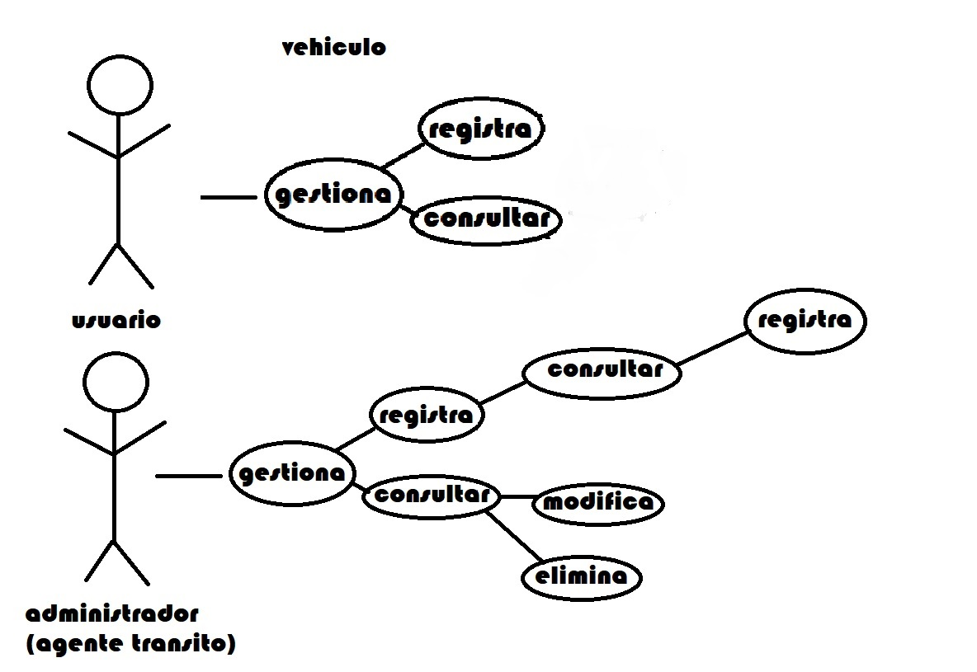

PROPIETARIO

En el caso de la informacion propietario del vehiculo, puede ser registrada y consultada por el propietario del vehiculo en caso de ser online.
El agente de transito o secretario de transito ya puede gestionar lo demas.

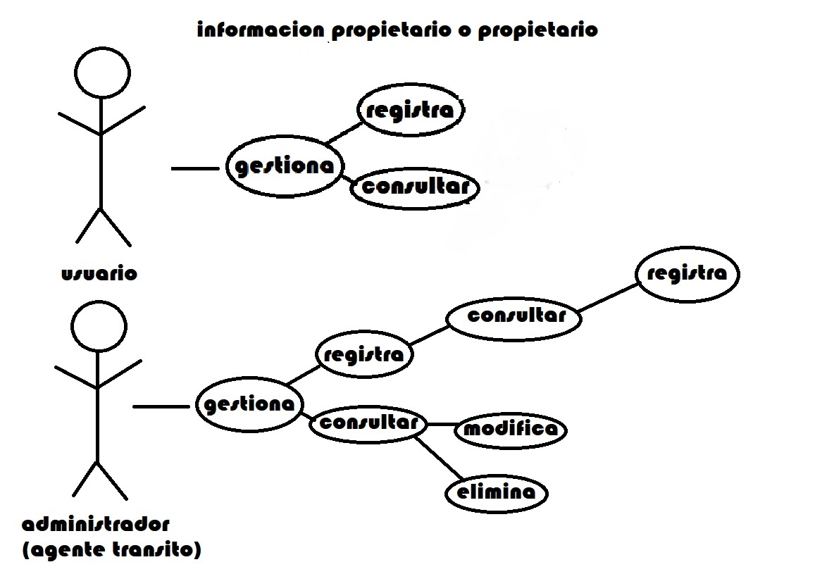
NORMAS

las normas solo son impartidas por el ente de transito.
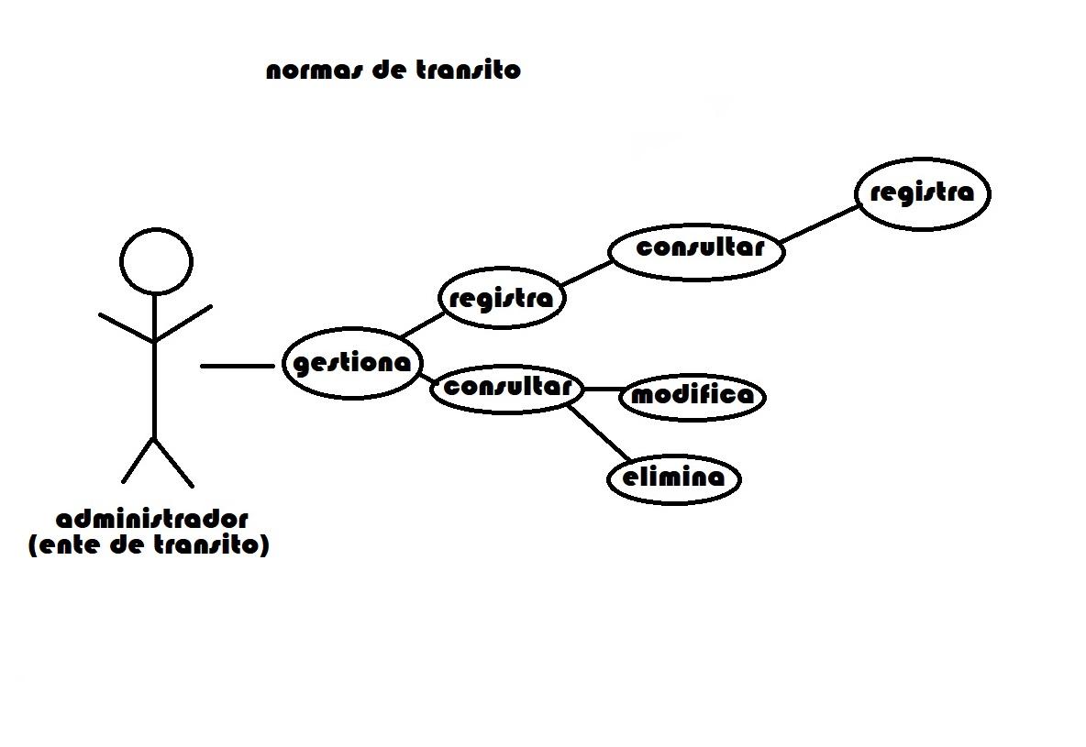

Infracciones
Las infraciones son realizadas y modificadas por parte de los agentes de transito o el area administrativa.
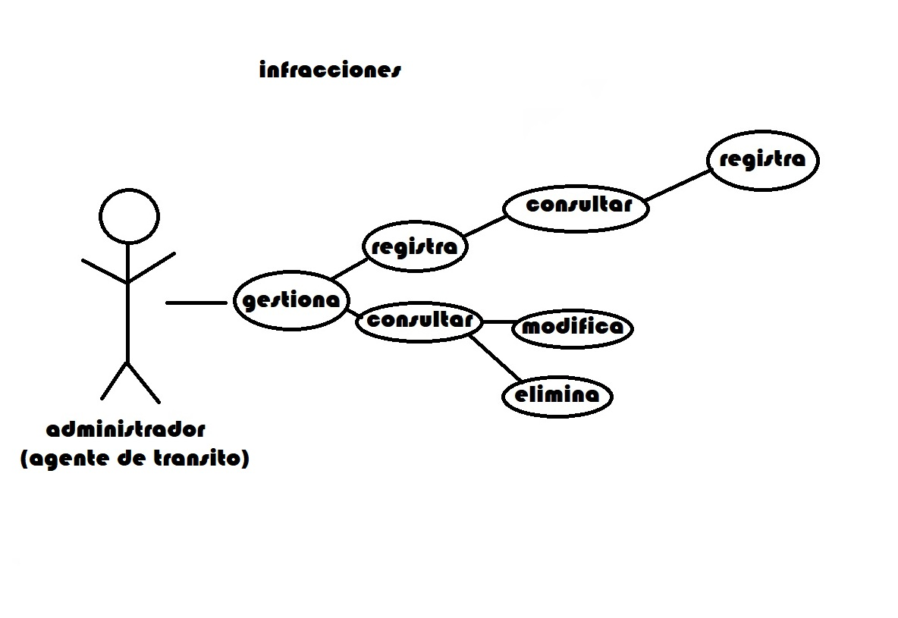
Accidentes

las personas que le dan manejo a los accidentes son los agentes de transio o entes de trancito

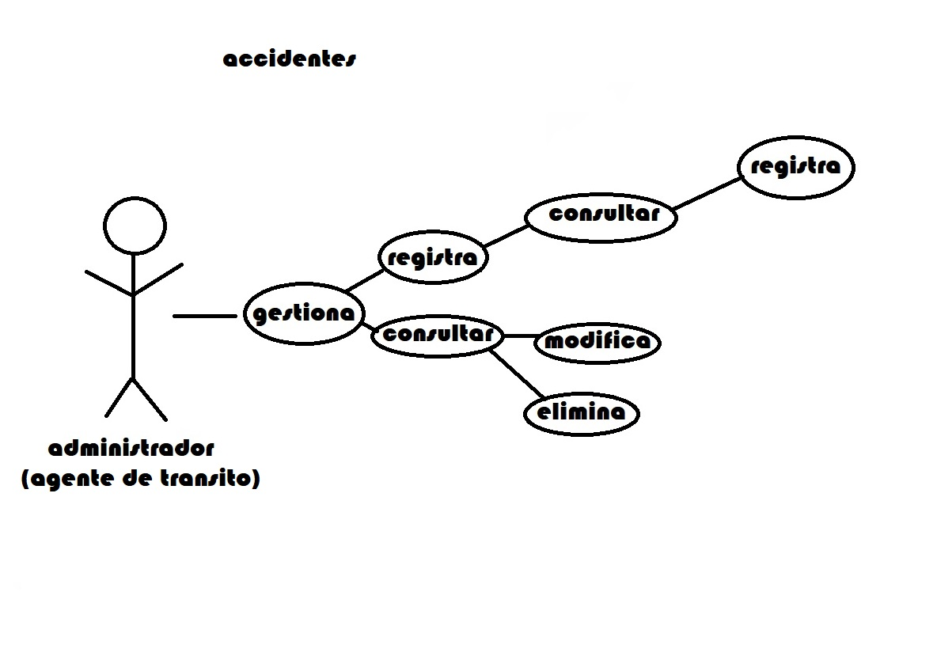
zonas
las zonas son administradas por el ente de transito con un administrador a cargo.
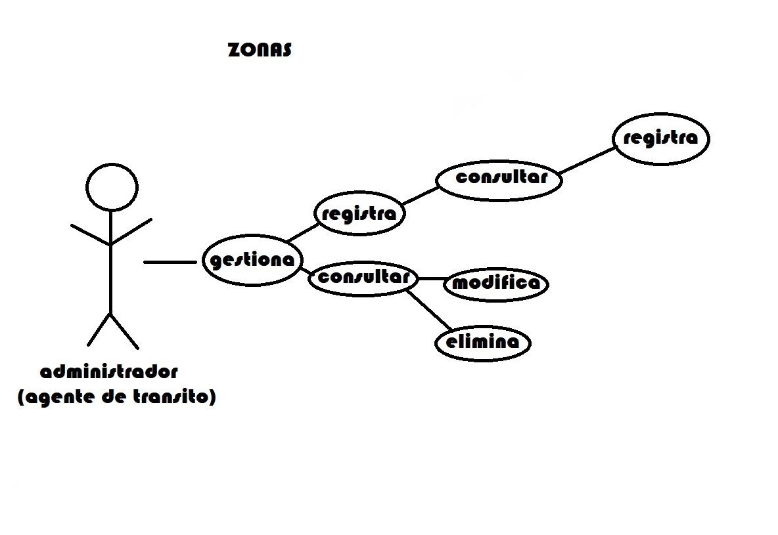
Programacion de agentes
Un agente puede consltar la programacion y un administrador asignado la puede gestionar.
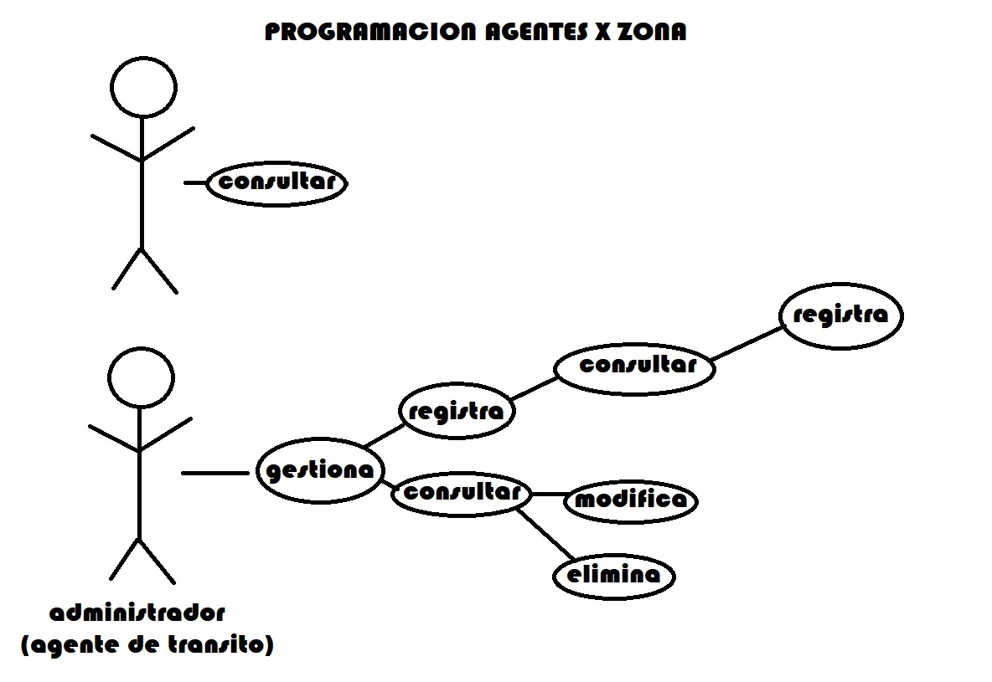
REGLA NORMAL MODELO RELACIONAL

TB_VEHICULO
Nro_Placa | Serie_motor | Marca | Modelo | Año | tipo_vehiculo | cedula
 |  |  |  |  | ID_TIPO-  TB_TIPO_VEHI | cedula-TB_PROPIETARIO

TB_TIPO_VEHI
ID_TIPO | DESCRIPCION | OFICINA
1 | PARTICULAR
2 | GOBIERNO | Ad_oficina-  TB_ VEHICULO_OFICIAL

TB_ VEHICULO_OFICIAL
Id_oficina | Nombre_oficina | valor_vehiculo | numero_poliza

TB_PROPIETARIOS

Cedula | Nombre | Nombre2 | Apellido | Apellido2 | Tel | Direccion

TB_NORMAS_TRANS

ID_Norma | Valor | Descripcion

TB_AGENTE

Id_agente | Nombre | Nombre2 | Apellido | Apellido2 | Tel

TB_INFRACCIONES

Parte | infraccion | inf_agente | inf_vehiculo | Fecha | Hora
 | id_norma-  TB_NORMAS_TRANS | id_agente-  TB_AGENTE | Num_placa-  TB_VEHICULO

TB_ACCIDENTE

Acta | Fecha | Hora | Vehiculo1 | vehiculo2 | vehiculo3 | Descripcion_Acc | Audiencia
 |  |  | Num_placa-  TB_VEHICULO | Num_placa-TB_VEHICULO | Num_placa-TB_VEHICULO |  | id_audiencia-  TB_AUDIENCIA

TB_AUDIENCIA
Id_audiencia | Fecha | Hora | Lugar | juez

TB_ZONAS
Id_zona | puesto_control | programacion
id_programacion-
TB_PROGRAMACION

TB_PROGRAMACION
id_programacion | fecha_inicio | fecha_fin | agente
id_agente-
TB_AGENTE

TB_ESTADISTICA

Id_estadistica | zona | accidentes
 | Id_zonas-  TB_ZONAS | Acta-  TB_ACCIDENTE
